Giotto

Nom : **Giotto di Bondone**

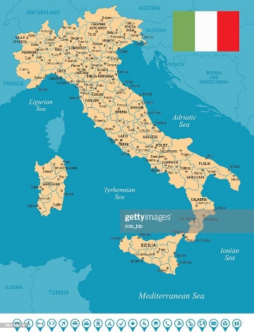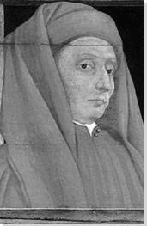

Nationalité : italien

Periode de temps :1266-1337

Decouverte : en son honneur on a envoyé une zone spatiale sur la comète de halley

